Pielgrzymka do Turcji
Śladami świętego Pawła

Ankara – Tuz – Kapadocja – Sultanhani – Konya – Pamukkale – Laodycea – Efez
Meryemana– Pergamon – Troja – Cieśnina Dardanele – Istambuł

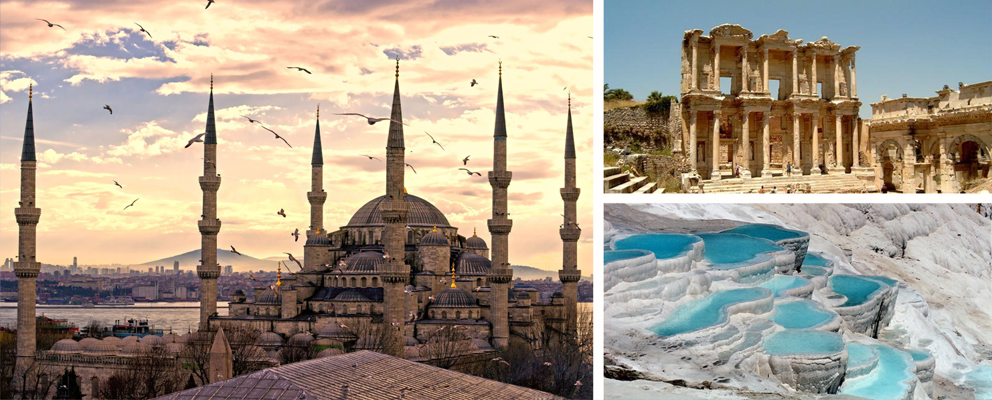

DZIEŃ 1
Zbiórka uczestników na lotnisku Warszawa-Okęcie o godz. 10:50. Wylot do Turcji 12:50. Przylot do Istambułu o godz. 17:35. Przejazd do hotelu na nocleg

DZIEŃ 2
Śniadanie. Wyjazd w kierunku Kapadocji. Po drodze zatrzymamy się w Ankarze – stolicy Turcji. Zwiedzanie: mauzoleum Ataturka – twórcy Republiki Tureckiej. W dalszej drodze postój nad słonym jeziorem Tuz, będącym jednym z największych zbiorników wodnych w Turcji. Obiadokolacja i nocleg w hotelu na terenie Kapadocji.

DZIEŃ 3
Śniadanie, po którym całodzienne zwiedzanie Kapadocji – historycznej krainy w środkowej Turcji słynnej z księżycowych krajobrazów. Zobaczymy tu m.in., Uchisar – miasteczko słynące z olbrzymiej skalnej cytadeli, która widoczna jest prawie z każdego miejsca w Kapadocji, Dolinę Goreme i Zelve, gdzie znajduje się ponad 350 kościołów wykutych w skale, Avanos – miasto od wieków słynące z ręcznego wyrobu ceramiki oraz Dolinę Deverent, którą zdobi wiele fantastycznych form skalnych przypominających postacie ludzkie. Na koniec zwiedzimy jedno z wielu znajdujących się tu podziemnych miast, które powstały jako kryjówki w czasie wojen czy prześladowań. Obiadokolacja i nocleg w Kapadocji.

DZIEŃ 4
Śniadanie. Zwiedzanie Sultanhani, które w średniowieczu było przystankiem dla karawan na bardzo ważnym szlaku handlowym. Następnie zwiedzanie jednego z najstarszych miast Anatolii jakim jest Konya. Zobaczymy tu m.in.: kościół św. Pawła, Meczet Mevlany – założyciela słynnego zakonu Tańczących Derwiszów. Przejazd do Pamukkale na obiadokolację i nocleg.

DZIEŃ 5
Śniadanie. Przejazd do Pamukkale. Zwiedzanie starożytnego miasta Hierapolis oraz słynnych białych tarasów utworzonych przez wapienne gorące źródła. Chętni będą mieli możliwość kąpieli w basenie Kleopatry. Zwiedzanie Laodycei – starożytnego miasta na terenie Frygii. Przejazd w okolice Kuşadasi. Obiadokolacja i nocleg.

DZIEŃ 6
Śniadanie, po którym przejazd do Efezu – najlepiej zachowanego antycznego miasta, w którym przez ponad 2 lata nauczał św. Paweł. Tutaj też przebywał św. Jan Ewangelista. Wizyta w Meryemana – Domu Dziewicy Marii, który jest kaplicą zbudowaną w miejscu i na fundamentach domu, w którym mieszkała Matka Boża pod koniec swojego życia. Powrót do hotelu na obiadokolację i nocleg.

DZIEŃ 7
Śniadanie. Przejazd do Pergamonu, jednego z najpiękniejszych miast hellenistycznych. Zwiedzanie ruin stolicy słynnego królestwa. Przejazd na obiadokolację i nocleg.

DZIEŃ 8
Śniadanie. Zwiedzanie Troi – miejsca legendarnej bitwy z „Iliady” Homera. Następnie przeprawa promowa przez cieśninę Dardanele. Przejazd do Istambułu na obiadokolację i nocleg.

DZIEŃ 9
Śniadanie. Całodzienne zwiedzanie Istambułu, którego zabytkowe dzielnice zostały wpisane na listę światowego dziedzictwa UNESCO. Z uwagi na swoje położenie geograficzne i ponad dwutysięczną historię ma wiele unikalnych zabytków. Zobaczymy m.in. meczet Hagia Sofia, Hipodrom, gdzie dawniej znajdował się bizantyjski tor wyścigowy dla koni i rydwanów, Wielki Bazar będący jednym z największych obiektów tego typu w Turcji, Pałac Topkapi, który był rezydencją sułtanów przez ponad 380 lat oraz Bazylikę św. Antoniego – największy rzymskokatolicki kościół w Turcji. Powrót do hotelu na obiadokolację i nocleg.

DZIEŃ 10
Transfer na lotnisko w Istambule. Wylot do Polski o godz. 13:55. Lądowanie w Warszawie na lotnisku Okęcie o godz. 15:25. Zakończenie pielgrzymki.

Termin: 24.03-2.04.2025
Cena: 5490 zł
Stali Klienci: 5210 zł
CENA OBEJMUJE:
- Przelot samolotem w obie strony;
- Opłaty lotniskowe, opłaty paliwowe;
- Przejazdy klimatyzowanym autokarem w Turcji;
- 9 noclegów w hotelach *** / ****, zakwaterowanie w pokojach 2-3-osobowych z łazienkami;
- Wyżywienie: 8 śniadań, 8 obiadokolacji;
- Opiekę polskojęzycznego pilota w Turcji;
- Opiekę duchową kapłana;
- Ubezpieczenie: KL + Assistance wraz z KL chorób przewlekłych do 30.000 EUR i NNW do 4000 EUR;
- Podatki, opłaty klimatyczne, składkę na Turystyczny Fundusz Gwarancyjny i Turystyczny Fundusz Pomocowy.
- Ubezpieczenie od kosztów rezygnacji (KR) w podstawowym wariancie

CENA NIE OBEJMUJE:
- Opieki pilota podczas przelotów;
- Opłat za bilety wstępu do zwiedzanych obiektów, przewodników lokalnych, indywidualnych zestawów słuchawkowych oraz innych opłat związanych z realizacją programu: ok. 170 EUR;
- Napojów do obiadokolacji;
- Dopłaty do pokoju jednoosobowego: 1200 zł;
- Ubezpieczenia od kosztów rezygnacji (KR) losowe w cenie, lub 5% z chorobami przewlekłymi (274,5 zł)

UWAGI:
- Program ramowy. Kolejność zwiedzania oraz godziny lotów mogą ulec zmianie. Aktualne godziny lotów należy sprawdzać na stronie: https://www.arcus.org.pl/arcus_informacje_wyjazdowe.html;
- Istnieje możliwość zorganizowania dla grupy: wieczoru tureckiego (ok. 50 euro/os.), rejsu po Bosforze (ok. 50 euro/os.) bądź lotu balonem w Kapadocji (ok. 250-300 euro/os.);
- Wyjeżdżając do Turcji należy posiadać paszport lub dowód osobisty ważny co najmniej 6 miesięcy od daty powrotu z pielgrzymki;
- Wyjazd ma charakter grupowy. Minimalna liczba uczestników: 44 osoby;

WARUNKI PŁATNOŚCI:
Przy podpisaniu umowy Uczestnik wpłaca 1500 zł zaliczki + ewentualne ubezpieczenie KR. Pozostałą część należy uregulować 30 dni przed rozpoczęciem pielgrzymki.
